Párové souhlásky uprostřed a na konci slova

Seminární práce

Dubová Jitka
PdF UP, U1ST
2. ročník, 2012/2013
Předmět: KČJ/DIMJA

- Doplň vynechaná písmena.
Přecházeli jsme po ú—ké lá—ce. Sušenky byly chutné a kře—ké. Úkol byl dnes velmi le—ký. Bo—ka ztratila po—patek. Ve škole probíhá soutě— ve sběru. Oře— si tu—ku.

- Doplň.
Když Jose‗ vyprávěl vymyšlený příběh, byli Václa‗ a Tere‗ka samý smí‗. V příběhu se stono‗ka a hro‗ vydali na náku‗. Vlašto‗ka a koropte‗ jim půjčily na náku‗ peníze. Místo nákupní ta‗ky si vzali sí‗ na ryby. Koupili si hromá‗ku kopři‗, praví‗ko a obrá‗kovou kní‗ku. Potom si sedli na bře‗ rybníka. Pojedli broske‗ a borů‗ky.

- Doplň.
bře_, gulá_, bábo_ka, pohá_ka, otá_ka, cho_ník, so_ka, ža_ka, žáro_ka, nů_, obro_ský, pla_ta, dí_ka, kvě_, bří_ka, ro_kaz, vzducholo_, soutě_, užo_ka, ry_ka

- Doplň správně ž nebo š.
Malé Ane_ce leze po ruce beru_ka. Stono_ka Bo_ka si obula na každou no_ku nejprve pono_ku. Ulo_ si všechny tu_ky a kní_ky. Mámo, usma_ koblí_ky! Až mi dojde_ pro ši_ky. Uka_ mi svůj nů_. Vě_ zámku zdobila zlatá mří_. Týden le_ a užívej léky. Pří_te se sna_ víc! Vstup chránila pevná mří_ a strá_. Na křižovatce došlo ke srá_ce dvou aut. Venku byla průtr_ mračen.

- Doplň t/d, p/b, ď/ť, v/f.
Ma_ka, hři_, slu_ka, ry_ka, výpově_, pá_, fo_ka, chňa_ka, klu_ko, kvě_, medvě_, pláš_, lo_, klou_, Kro_ se! Vra_ to! obě_, me_, tru_ka, fo_ka

- Vybarvi:
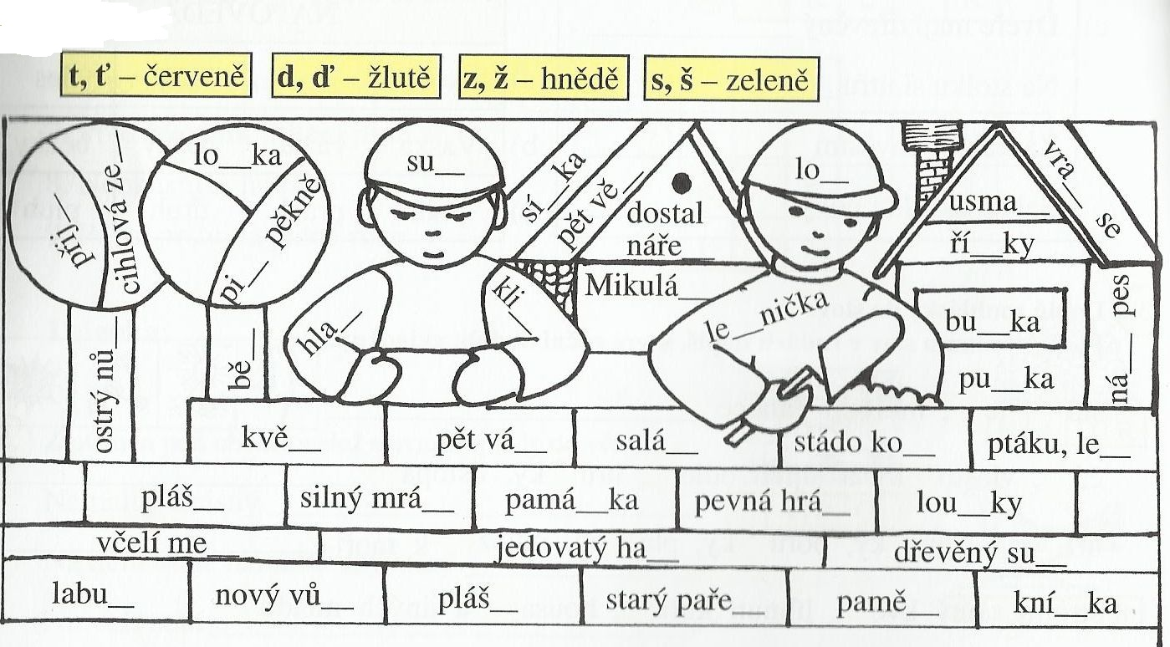

- Doplňuj podle obrázků. V tajence je skryta rada sovy Emílie.
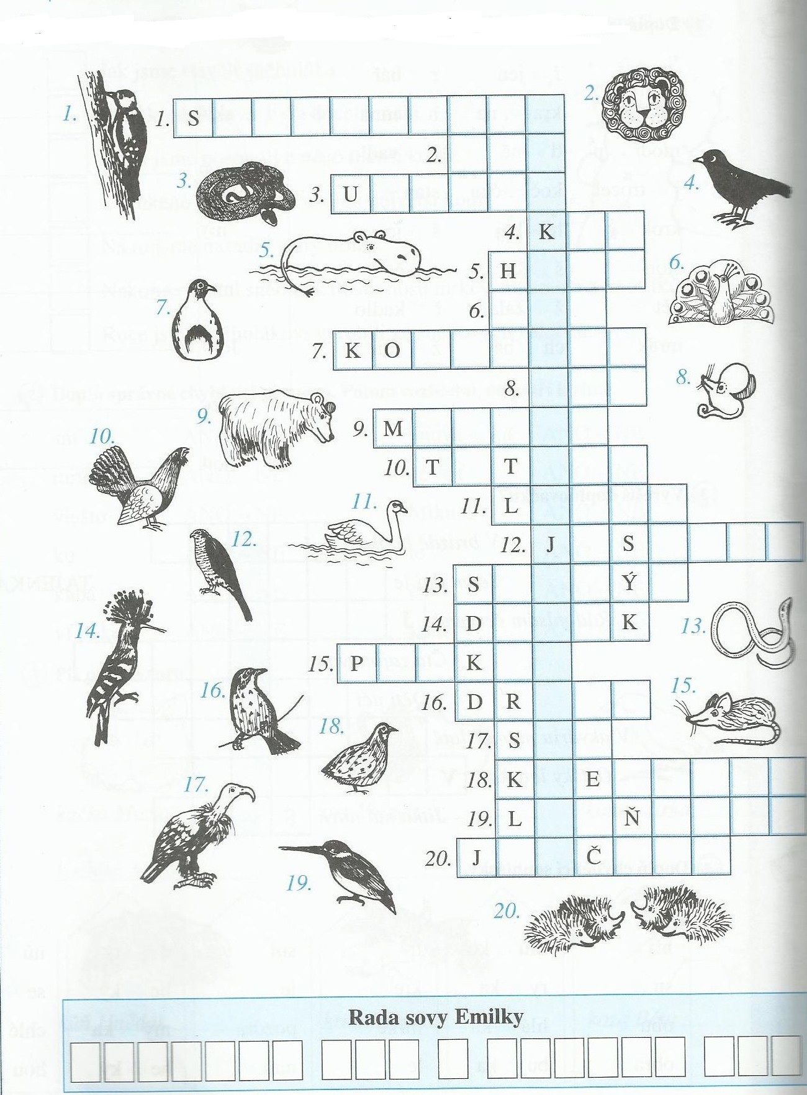
- Diktát.
Jakub má malého jezevčíka. Je to hodný a hezký pes. Jmenuje se Bob. Na procházce ho Kuba učí. Seď! Lež! Pojď! Dones! Bob utíká za plot. Už nese klacík. S bobem je veselo. Je to dobrý kamarád.

- V textu podtrhněte chyby. Text opište bez chyby.
Pavouk má osm noch. Litka má nos plný pich. Jakup nemá rád spěh. Davit přečetl uš hodně knich. Václaf koupil pěd koblich.

- Didaktická hra
Každé dítě dostane sadu kartiček s neúplnými slovy (př. ka_ka, lo_ka,…). Za úkol mají každou kartičku přiřadit ke květinkám s příslušnými písmenky, které jsou umístěny po celé třídě.

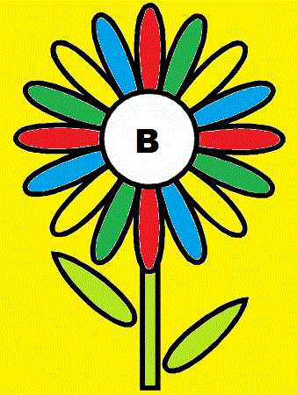
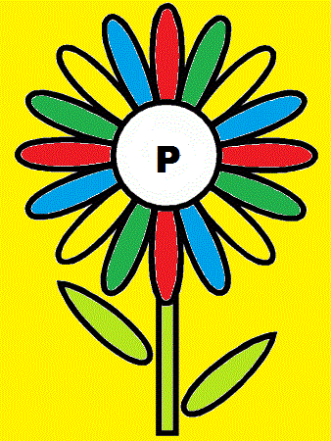
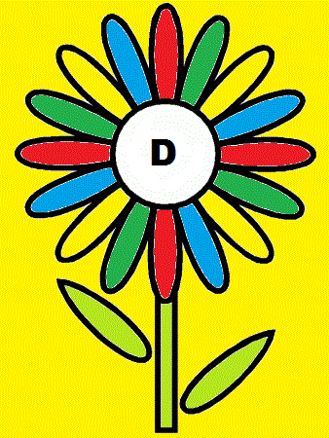
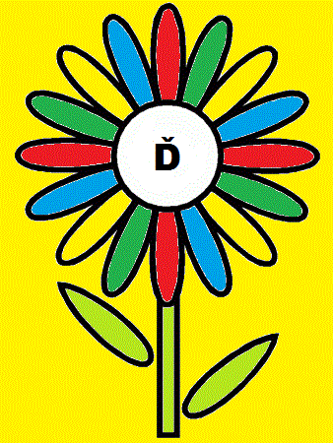
klu_ko | ka_ky
šrou_ | slou_
hří_ky | le_ka
chalou_ka | ši_ky
chlé_ | slu_ka
ší_ | tru_ka

ha_ | razí_ko
kabá_ | bu_ka
lízá_ko | velblou_
plo_ | kruží_ko
medvě_ | scho_
dor_ | su_

ď | ť
sí_ | la_ka
déš_ | objíž_ka
lo_ | La_ka
labu_ | na_
ze_ | rtu_
obě_ | tra_

Tvrdé a měkké slabiky, 2. ročník, Blug 2004, str. 48
Český jazyk 2 nově- Pracovní sešit pro 2. ročník 2. díl, Brno: Nová škola 2006, str.13
Český jazyk pro 2. ročník základní školy, Brno: Studio 1+1 2000, str.18
Český jazyk 2 pracovní sešit, Olomouc: Prodos modrá řada 2004, str. 48
Pracovní sešit z českého jazyka pro 2. ročník základní školy 2. díl, Brno: Studio 1+1 2006, str.21
Český jazyk 2 nově- Pracovní sešit pro 2. ročník 2. díl, Brno: Nová škola 2006, str.12
Český jazyk 2 pracovní sešit, Olomouc: Prodos modrá řada 2004, str. 52
Český jazyk pro 2. ročník základní školy, Brno: Studio 1+1 2000, str.18
Pracovní sešit z českého jazyka pro 2. ročník základní školy 2. díl, Brno: Studio 1+1 2006, str.24

